附件：贷款操作流程
学生在申请贷款前，学院统一组织的贷款业务培训，了解贷款学生系统操作流程、还款还息步骤、金融知识等。学生登录国家开发银行助学贷款信息网http://www.csls.cdb.com.cn，进入学生用户界面，填写相关资料，进行国家助学贷款的网上申请，待由各学院负责老师审核。
一.首次贷款
进入国家开发银行助学贷款信息网，点击“高校助学贷款”进入页面。首贷的同学需要先进行注册。填写的相关信息中，需要填写高考考生号，请辅导员老师查看正方系统，并告知学生。按要求填写好内容后，注册完成，请各位同学牢记用户名及密码。若以后忘记密码，可通过学院负责人在系统上重置密码，密码重置为系统随机生成6位数字。注册完成后再次进入系统，进行贷款申请。
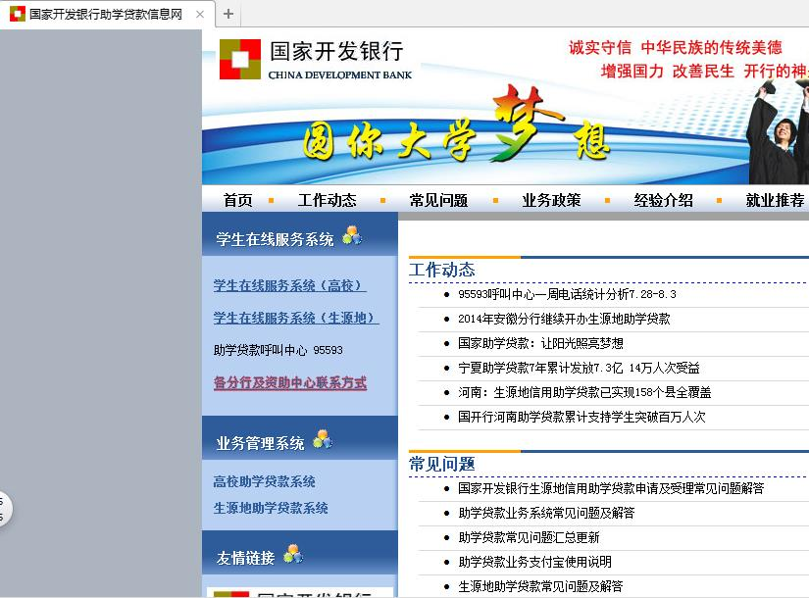
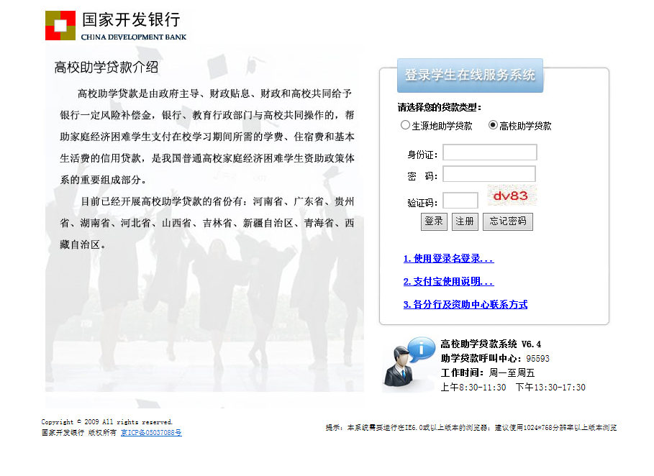
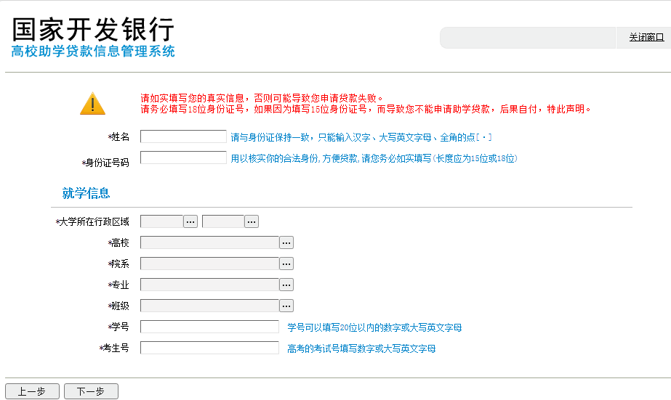
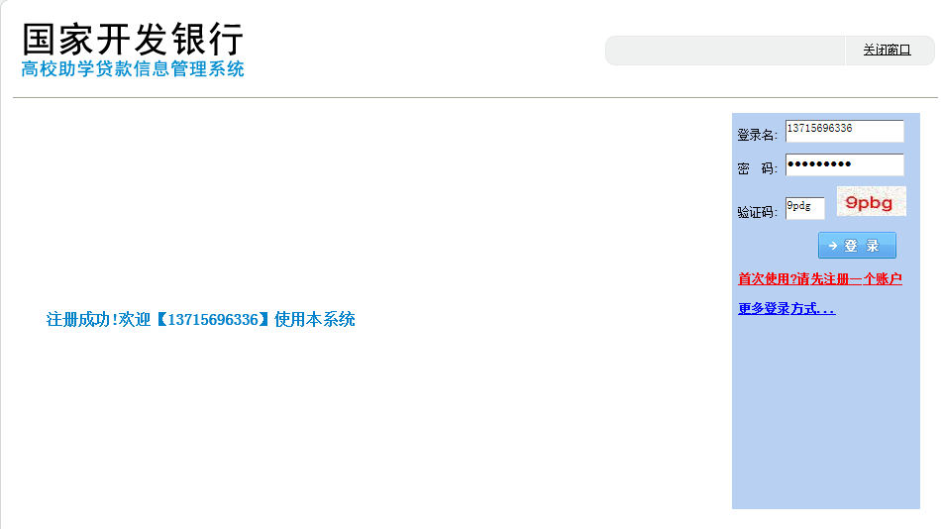
点击左边菜单的“贷款申请”，然后点击左下方“新增”后，弹出页面
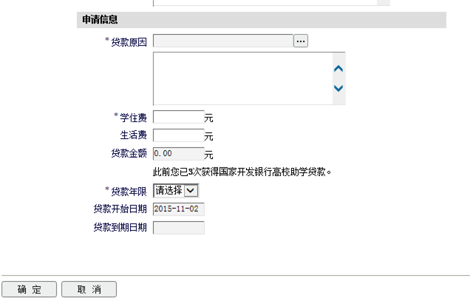
由于国家助学贷款只能贷学费及住宿费，因此当中“学住费”填写申请贷款金额，生活费填0；贷款到期日可由学生自行选择，不可少于毕业后3年，不可多于学制加13年，最长期限为20年。学院应告知学生选择不同贷款年限的区别。填写完成后点击左下角“确定”，回到贷款申请页面，选择新增那笔贷款，点击“导出申请表”，按上述第四点要求完成。
二. 续贷
进入国家开发银行助学贷款信息网，点击“高校助学贷款”进入页面。点击左边菜单的“贷款申请”，然后点击左下方“新增”后，弹出页面。
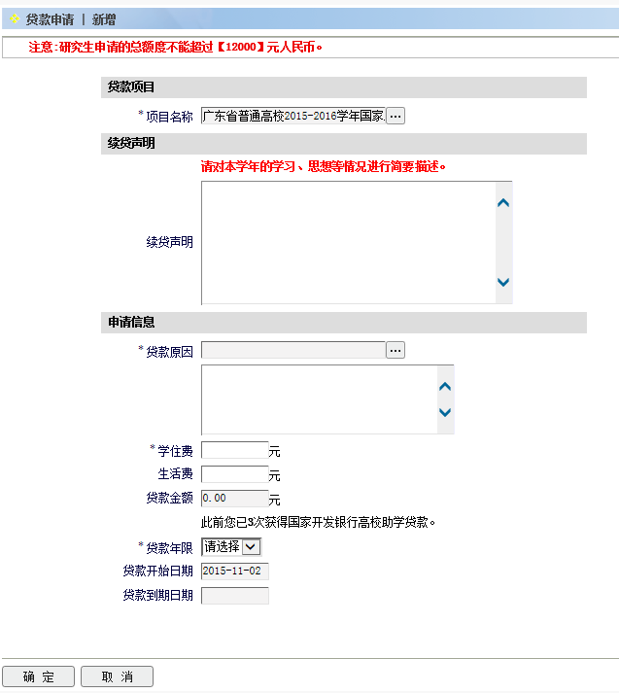
填写续贷声明，对上学年的学习、思想等情况进行不少于100字的描述。当中“学住费”填写申请贷款金额，生活费填0；贷款到期日可由学生自行选择，不可少于毕业后3年，不可多于学制加13年，最长期限为20年。学院应告知学生选择不同贷款年限的区别。填写完成后点击左下角“确定”，回到贷款申请页面，选择新增那笔贷款，点击“导出申请表”，申请表里资格审查情况内容为下图，不需再申请表上盖章，只要手写签字即可

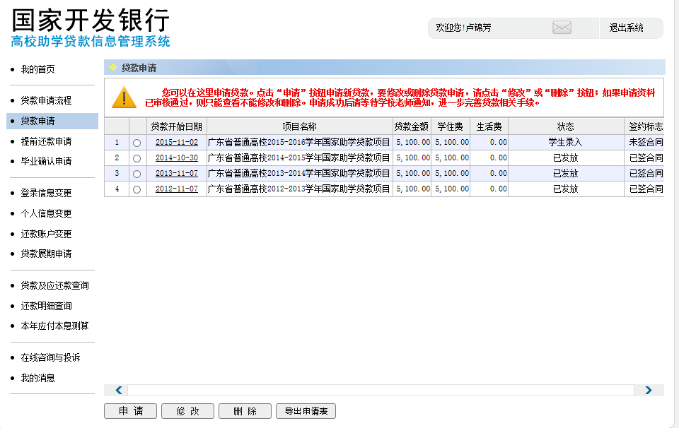
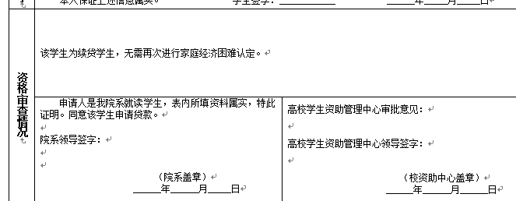
三、贷款利率说明
1. 财政部门按贷款学生的正常学制贴息，超过正常学制后由学生自付利息；
2. 贷款学生因违约造成的罚息由本人全额支付。
3. 当贷款学生按照学校学籍管理规定结业、肄业、休学、退学、被取消学籍时，自办理有关手续之日的下月1日起自付利息。因病休学的贷款学生可申请财政贴息。（还本时间是不变的）

